Уважаемые родители!
Предлагаем Вам для совместных занятий с ребенком план на неделю с 25.05.2020 – 29.05.2020 в соответствии с образовательной программой для детей группы № 7 ОРН от 5 до 6 лет.
Учебная неделя № 36
Тема недели: «Здравствуй, лето!»
Дата:25.05.2020
Развитие речи.
Звуковая культура речи
Обучение рассказыванию по картинкам
Закреплять умение детей составлять рассказ по картинкам с последовательно развивающимся действием.
Ребята, давайте внимательно рассмотрите картинку, и составим рассказ «Летом на речке».
План составления рассказа:

Вы должны рассказать о том:

— Кто и что нарисовано на этой картинке?

— Что делают дети?

— Что делает вожатый-воспитатель с детьми?

— Что ещё мы видим на картинке?

— Как вы думаете, в какую игру собираются играть дети?

— Какое время года нарисовано на картинке?

— Какие головные уборы на детях? Как вы думаете для чего они их надели?

— Чтобы вы делали, если бы были на этой картинке?
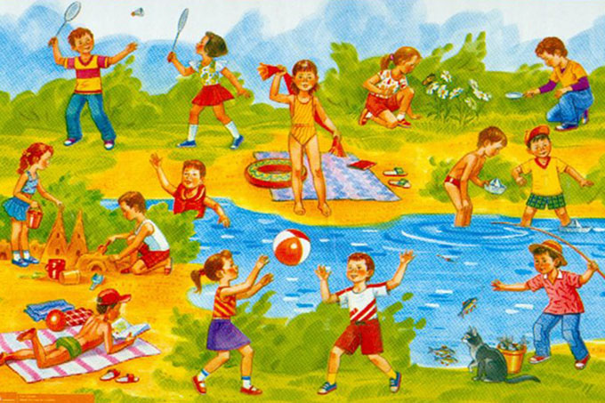
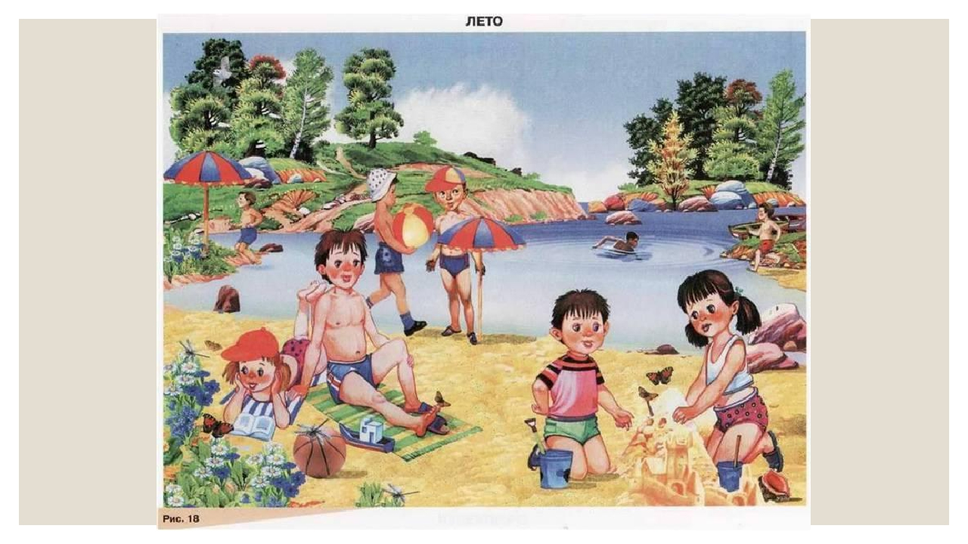
Рисование
«Цветут сады»
Закреплять умение детей изображать картины природы, передавая ее характерные особенности. Учить располагать изображения по всему листу (ближе к нижнему краю и дальше от него). Развивать умение рисовать разными красками. Развивать эстетическое восприятие, образные представления.
Учимся рисовать цветущий сад с детьми
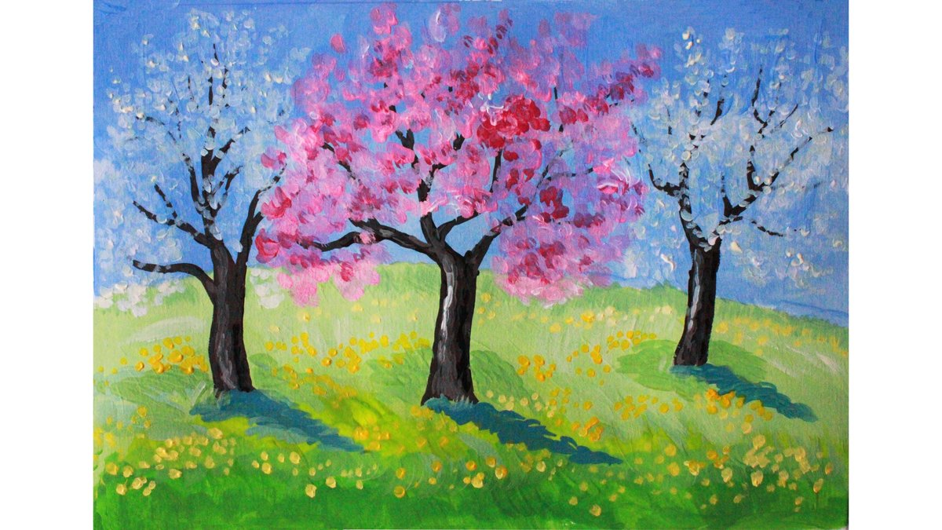
26.05.2020
ФЭМП
Совершенствовать навыки счета в пределах 10 и упражнять в счете по образцу.
• Продолжать формировать представление о том, что предмет можно разделить на две равные части, учить называть части и сравнивать целое и часть.
• Совершенствовать умение видеть в окружающих предметах форму знакомых геометрических фигур (плоских).
• Учить сравнивать два предмета по длине с помощью третьего предмета (условной меры), равного одному из сравниваемых предметов.
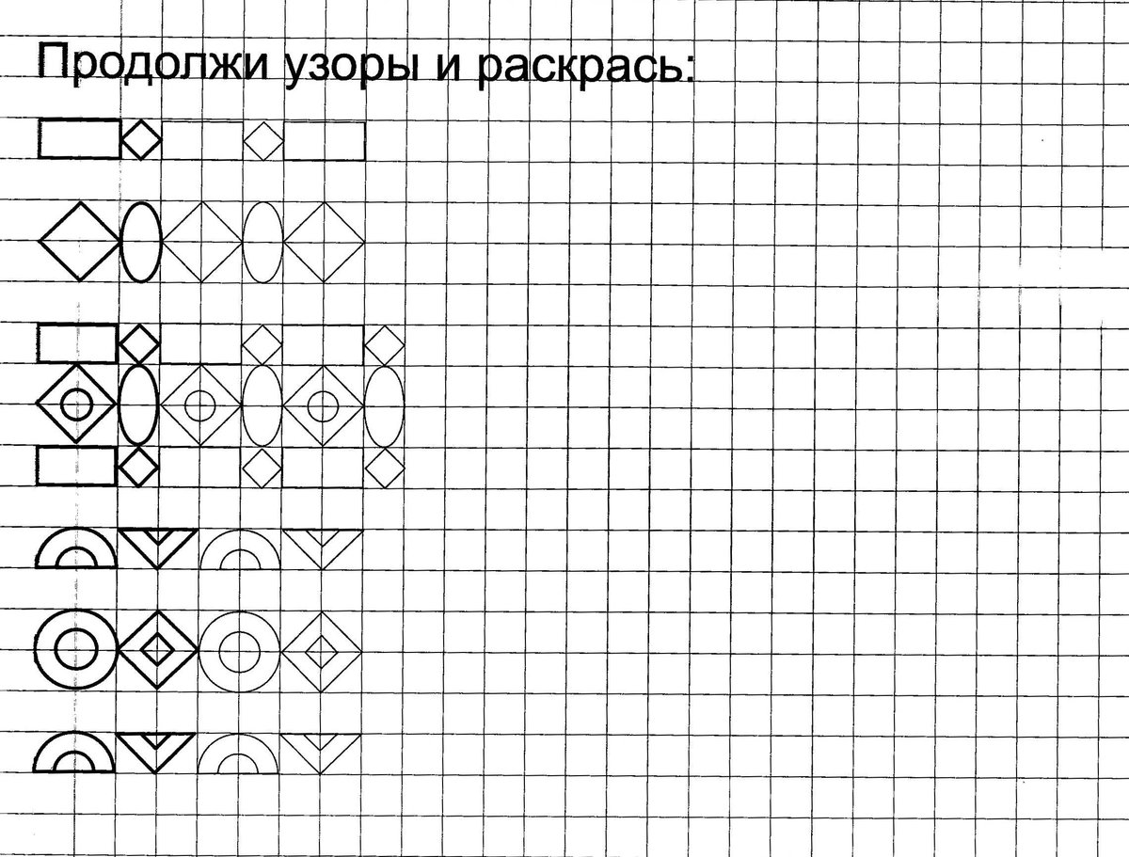
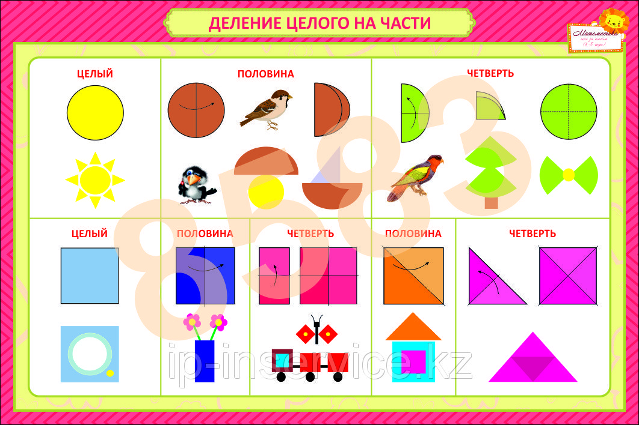
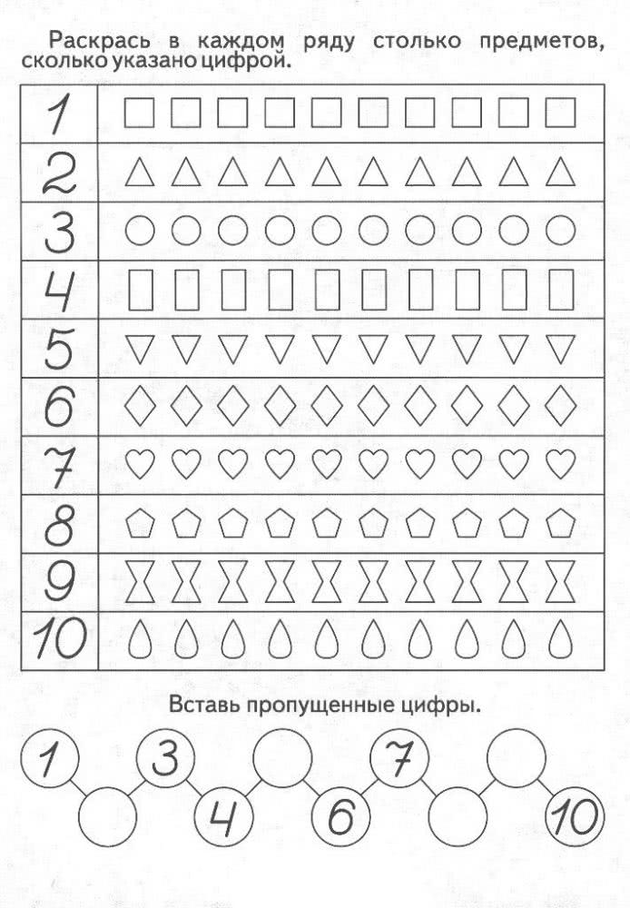

Конструирование
Упражнять сгибать лист бумаги в разных направлениях. Развивать внимание, память, глазомер, моторику рук. Упражнять украшать свои поделки аппликацией.
Расширять и обогащать представления о лете, животном мире в теплое время года.
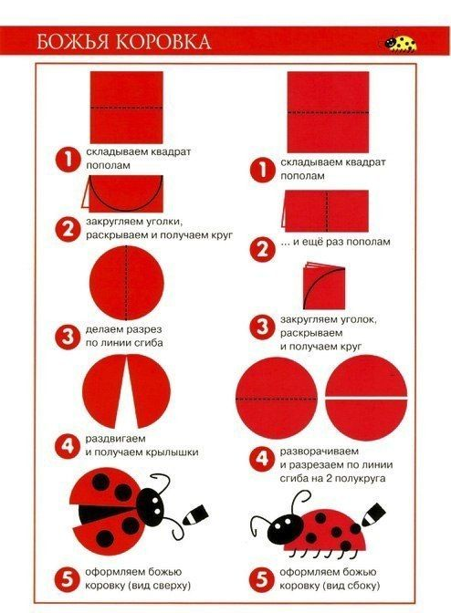
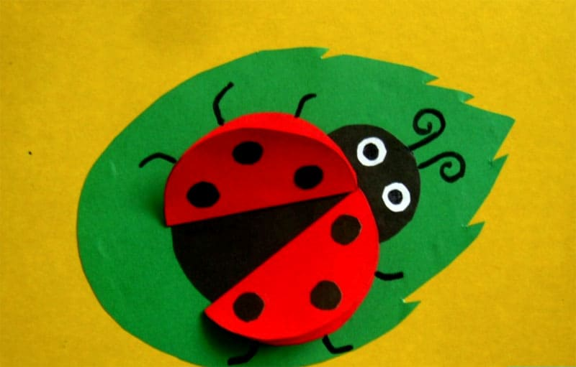
27.05.20
Рисование
«Бабочки летают над лугом»
Учить детей отражать в рисунках несложный сюжет, передавая картины окружающей жизни; располагать изображения на широкой полосе; передавать колорит того или иного явления на основе наблюдений. Развивать цветовое восприятие. Учить передавать контуры бабочек неотрывной линией. Закреплять умение рисовать акварелью. Учить сочетать в рисунке акварель и гуашь; готовить нужные цвета, смешивая акварель и белила. Развивать эстетическое восприятие, умение видеть красоту окружающей природы, желание отразить ее в своем творчестве.
Рисование "Бабочки летают над лугом"
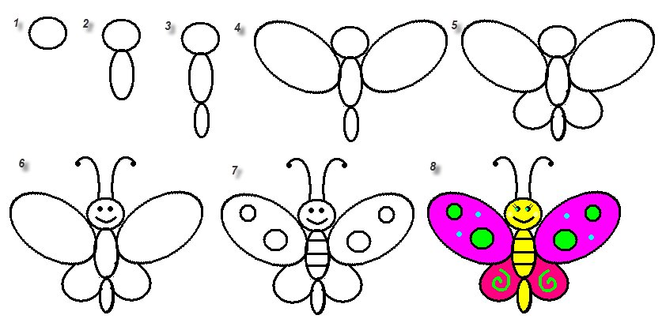
28.05.20
Обучение грамоте.
Живые звуки
Повторение и закрепление пройденного материала.

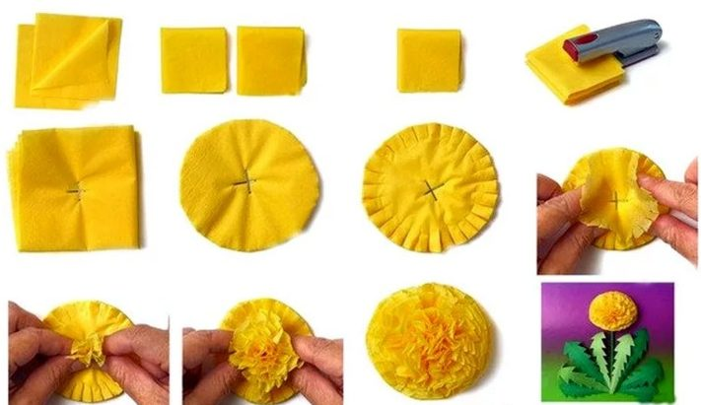
Аппликация
Весенний ковер.
Закреплять умение создавать части коллективной композиции. Упражнять в симметричном расположении изображений на квадрате и полосе, в различных приемах вырезывания. Развивать эстетические чувства (композиции, цвета, ритма) и эстетическое восприятие.
Одуванчик – из салфеток или гофрированной бумаги(складывается несколько квадратов,соеденяется степлером,надрезается пл кругу,загнуть слегка лепестки и наклеить)
Золотой и молодой
За неделю стал седой,
А денечка через два
Облысела голова.
Спрячу-ка в карманчик
Бывший ...
Ландыш – по схеме.
Нам запах свежести лесной
Приносит позднею весной
Цветок душистый, нежный,
Из кисти белоснежной.
На квадрат или полоску бумаги наклеить цветы чередуя.

29.05.20
Ознакомление с окружающим.
Здравствуй, лето!
Формировать у детей обобщенные представления о лете как времени года; признаках лета. Расширять и обогащать представления о влиянии тепла, солнечного света на жизнь людей, животных и растений (природа «расцветает», созревает много ягод, фруктов, овощей; много корма для зверей, птиц и их детенышей); представления о съедобных и несъедобных грибах.
Презентация по окружающему миру "Здравствуй лето"

